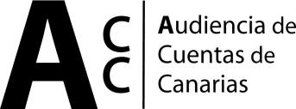

En relación con la Cuenta General de la Entidad Local, remitida a esta Audiencia de Cuentas en cumplimiento del artículo 223 del RD Legislativo 2/2004, de 5 de marzo, por el Ayuntamiento de LOS REALEJOS del ejercicio 2021, le comunico que como resultado de las comprobaciones realizadas para verificar que la Cuenta General contiene todos los archivos relacionados en la Resolución de la Intervención General de la Administración del Estado, de 13 de noviembre de 2015, que regula el formato de la Cuenta General de las Entidades Locales en soporte informático para su rendición, así como la coherencia interna de la información contenida en la misma, se han puesto de manifiesto las incidencias que se relacionan en el Informe adjunto, por lo que, en el caso de que desee formular alegaciones al mismo, deberá remitir la Cuenta General en el plazo perentorio de 10 días hábiles, a contar desde el siguiente a su recepción, con la debida subsanación o justificación de las incidencias.
Código seguro de Verificación : ORVE-bb6b-3940-31e3-1ebd-dc15-0e50-9e45-7f2f | Puede verificar la integridad de este documento en la siguiente dirección : https://sede.administracion.gob.es/pagSedeFront/servicios/consul...
C/ Suárez Guerra nº 18. 38003 Santa Cruz de Tenerife. Tel: 922-280-066 acuentascanarias.org
C/ León y Castillo nº 57- 6ª planta. 35003 Las Palmas de Gran Canaria. Tel: 928366136

En el caso de que las alegaciones se refieran a los indicadores o al resumen de los Estados y Cuentas Anuales, se realizarán por escrito dirigido al Consejero Auditor del Área.

Santa Cruz de Tenerife, a fecha de la firma.

EL CONSEJERO-AUDITOR,
Área de Ayuntamientos Gervasio Rodríguez Mederos

SR. ALCALDE-PRESIDENTE DEL AYUNTAMIENTO DE LOS REALEJOS

Firmado por: | GERVASIO MIGUEL RODRÍGUEZ MEDEROS - Consejero/A Ver firma | Fecha: 01-06-2023 13:29:53 | 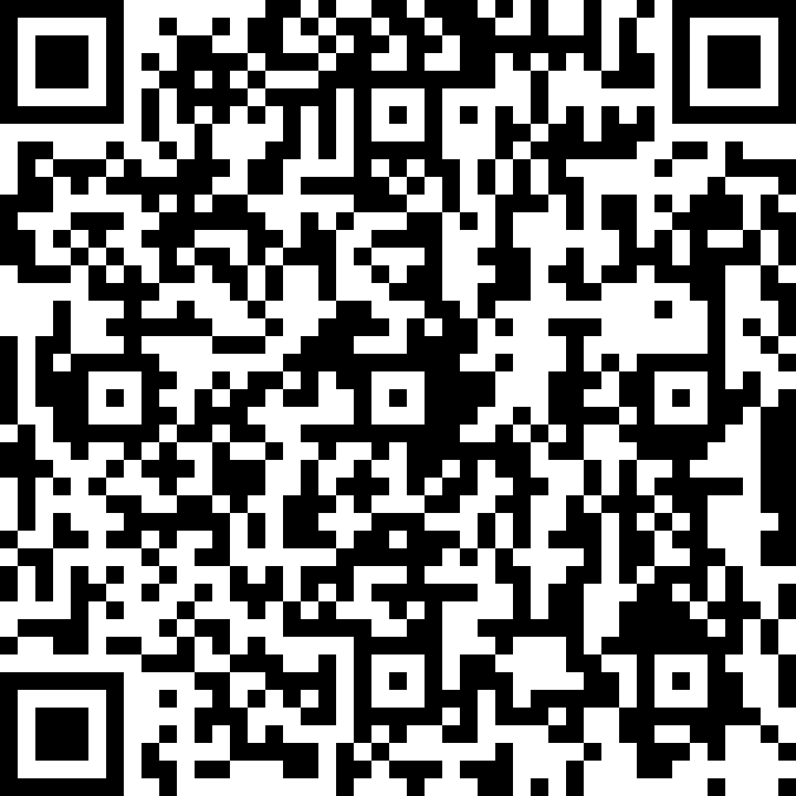
Registrado en: | SALIDA - Nº: 2023-000432 | Fecha: 02-06-2023 09:19
Nº expediente administrativo: 2022-000004 Código Seguro de Verificación (CSV): 9BE382F5B863A687E3CA311491BCC19F Comprobación CSV: https://sede.acuentascanarias.org//publico/documento/9BE382F5B863A687E3CA311491BCC19F
Fecha de sellado electrónico: 02-06-2023 09:21:36 Ver sello - 1/1 - Fecha de emisión de esta copia: 02-06-2023 09:21:36

ÁMBITO- PREFIJO CÓDIGO SEGURO DE VERIFICACIÓN FECHA Y HORA DEL DOCUMENTO
ORVE ORVE-bb6b-3940-31e3-1ebd-dc15-0e50-9e45-7f2f 2023-06-02 11:06:57
Nº registro DIRECCIÓN DE VALIDACIÓN Validez del documento

REGAGE23s00035264960 https://sede.administracion.gob.es/pagSedeFront/ser
vicios/consultaCSV.htm
Original

ORVE-bb6b-3940-31e3-1ebd-dc15-0e50-9e45-7f2f

